Внесены изменения в Положение о порядке рассмотрения вопросов гражданства Российской Федерации?

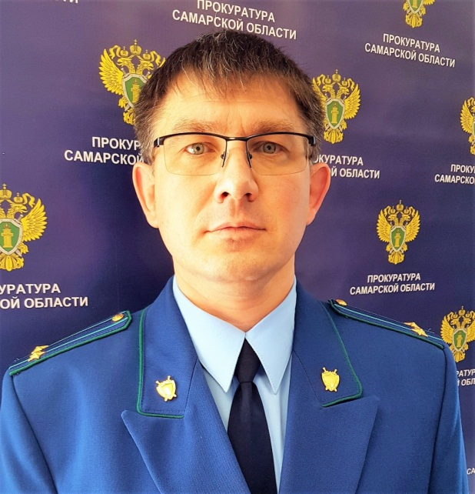
На Ваш вопрос отвечает прокурор Исаклинского района Самарской области Павел Грибов.

Указом Президента РФ от 17.06.2020 № 398 в перечень документов, подтверждающих владение заявителем русским языком на уровне, достаточном для общения в устной и письменной форме, включено решение о признании заявителя носителем русского языка, принятое комиссией МВД России или его территориального органа по признанию иностранного гражданина или лица без гражданства носителем русского языка.
Проверка обстоятельств, свидетельствующих о наличии либо отсутствии гражданства РФ, не должна превышать два месяца со дня регистрации соответствующего заявления либо принятия полномочным органом решения об осуществлении проверки, в том числе по инициативе иного государственного органа. Срок осуществления указанной проверки может быть продлен, но не более чем на один месяц.
Также скорректированы основания для отмены решения по вопросам гражданства РФ, в частности, - установление в судебном порядке факта использования заявителем подложных документов или сообщения им заведомо ложных сведений, на основании которых принималось соответствующее решение, установление вступившим в законную силу приговором суда факта совершения заявителем хотя бы одного из преступлений (приготовления к преступлению или покушения на преступление), предусмотренных частью второй статьи 22 Федерального закона от 31.05.2002 № 62-ФЗ «О гражданстве Российской Федерации».

17.11.2020

